普通高級中學課程生物學科中心
103年度南區教師專業研習實施計畫
主題:島嶼生物地理學教學疑難
壹、計畫依據
依據教育部103年3月26日臺教授國字第1030031799號函辦理。
貳、計畫目的
1.提升教師對於島嶼生物地理學之認知，以利99課綱選修生物學新增課程之教學推動。
2.透過討論方式，讓教師分享彼此的教學經驗，以提升生物科教師實務教學之能力。
参、辦理單位
- 指導單位：教育部
- 主辦單位：生物學科中心學校－國立新竹高級中學
- 合辦單位：高雄市立前鎮高級中學
肆、研討會內容與工作期程
一、參加對象：雲林、嘉義、臺南、高雄、屏東、臺東、澎湖等縣市之高中職生物科教師及學科中心種子教師。
二、辦理時間-地點：103年06月06日(五)—高雄市立前鎮高級中學。
三、經 費：
1. 研習活動經費由生物學科中心負責，參與之教師往返差旅經費由原服務學校負責。
2. 生物學科中心種子教師等工作人員之往返差旅費由生物學科中心支應。
伍、研習活動議程表：
時間 | 研習內容 | 講師
09:30-09:50 | 報到 | 學科中心工作人員
09:50-10:00 | 始業式 | 前鎮高中夏日新校長
10:00-11:50 | 島嶼生物地理學的理論 | 國立高雄師範大學地理學系  羅柳墀教授
11:50-13:00 | 午餐、休息 | 學科中心工作人員
13:00-14:50 | 島嶼生物地理學的教學疑難 | 國立高雄師範大學地理學系  羅柳墀教授
14:50-15:10 | 休息 討論 | 學科中心工作人員
15:10-16:00 | 12年國教生物教學相關議題 | 生物學科中心
16:00-16:30 | 綜合座談 | 學科中心工作人員
陸、報名方式
  - 報名期間：即日起至103年6月3日（二）前完成報名。
  - 報名方式：請至教師在職進修網登入（http://inservice.edu.tw/），以教師方式登入帳號及密碼，→點選網頁右欄「研習資訊分類索引-依學校」中的「普通高級中學課程學科中心」→進入點選「生物」科，即可搜尋研習課程→進入研習內「線上報名專區」，填寫報名所需相關欄位，待主辦單位審核通過，即順利報名成功。
  - 全程出席者將核發研習證明5小時，請按時簽到、簽退。
  - 研習活動聯絡窗口：謝季蓉小姐，電話(03)573-6666 分機106。
    - 注意事項
- 為響應環保，請各位老師自行攜帶環保餐具使用，謝謝！
二、交通:
前鎮高中地址/電話/交通資訊如下：
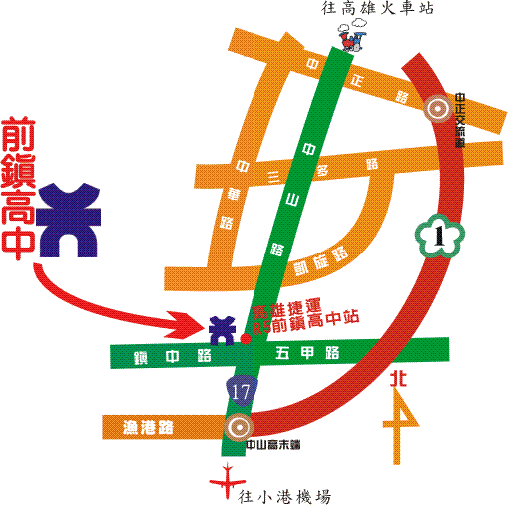
地址 : 高雄市前鎮區鎮中路132號
TEL: : (07)8226841-4
1.搭乘捷運者，請於搭至R5前鎮高中站。
2.自行開車者，請由康定路之側門進入，停至側門出之停車場。